Anhang 2.D: Visualisierungstransformationen – Bewegung verstehen durch Perspektivwechsel
Wenn es ein didaktisches Prinzip gibt, dem ich besonders viel zutraue, dann ist es dieses: Zeige dieselbe Sache auf verschiedene Weise – und die Begriffe beginnen zu wandern. Gerade bei so abstrakten Konzepten wie Bewegung in Bezugssystemen ist die Wahl der Darstellung nicht nebensächlich, sondern entscheidend. Ich habe immer wieder erlebt, wie sich Verständnis dramatisch verändert, wenn man denselben physikalischen Prozess formal, grafisch und narrativ nebeneinanderlegt.
Deshalb stelle ich hier exemplarisch drei Visualisierungsformen gegenüber, anhand eines einfachen Szenarios: Eine Kugel rollt mit konstanter Geschwindigkeit über eine bewegte Plattform. Aus Sicht des Beobachters A (am Boden) bewegt sie sich nach rechts. Aus Sicht des Beobachters B (auf der Plattform) bleibt sie scheinbar in Ruhe.

1. Grafische Darstellung – Bewegung im Koordinatensystem
- Zwei Koordinatensysteme: eines am Boden (System A), eines auf der Plattform (System B)
- Die Kugelbahn wird als Linie eingezeichnet – je nach System unterschiedlich steil
- Die Achsen zeigen: Position über Zeit, wobei deutlich wird, dass dieselbe Kugel in zwei Systemen unterschiedlich erscheint
→ Erkenntnisgewinn: Die Bewegung ist eine Relation, keine Eigenschaft des Objekts an sich.

2. Formale Darstellung – Gleichungen der Bewegung
System A (Boden):
xA(t)=v⋅tx_A(t) = v \cdot txA​(t)=v⋅t
System B (Plattform):
xB(t)=0x_B(t) = 0xB​(t)=0
→ Erkenntnisgewinn: Dieselbe Realität lässt sich mit unterschiedlichen Gleichungen beschreiben – abhängig vom Beobachtungsrahmen. Die Mathematik macht sichtbar, was im Alltagsblick verborgen bleibt: die Perspektive als Bedingung des Ausdrucks.
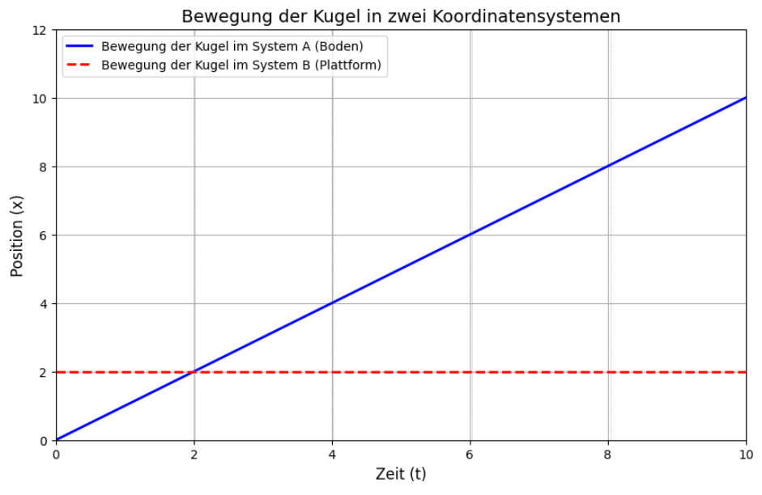

3. Funktionsdarstellung – Gleichungen der Bewegung als Python-Skript
import numpy as np
import matplotlib.pyplot as plt

# Parameter
v = 1 # Geschwindigkeit der Kugel (m/s)
t_max = 10 # Maximale Zeit (s)
t_steps = 200 # Anzahl der Zeitschritte

# Zeitarray
t = np.linspace(0, t_max, t_steps)

# Position der Kugel im System A (Boden)
x_A = v * t # Kugel bewegt sich mit konstanter Geschwindigkeit

# Position der Kugel im System B (Plattform)
x_B = np.zeros_like(t) # Kugel bleibt im System B (Plattform) relativ ruhig

# Offset für das System B (um die Verschiebung besser zu sehen)
x_B_offset = 2 # Verschiebung der Plattform im Diagramm, um besser sichtbar zu sein

# Erstellen der Visualisierung
plt.figure(figsize=(10, 6))

# Plot für das Boden-System (A) – Kugelbewegung
plt.plot(t, x_A, label="Bewegung der Kugel im System A (Boden)", color="b", linewidth=2)

# Plot für das Plattform-System (B) – Kugelbewegung
plt.plot(t, x_B + x_B_offset, label="Bewegung der Kugel im System B (Plattform)", color="r", linestyle="--", linewidth=2)

# Hinzufügen von Hilfslinien für die Zeit
for i in range(0, len(t), int(t_steps / 5)): # Zeitmarkierungen auf jeder fünften Position
plt.axvline(x=t[i], color='gray', linestyle=':', linewidth=0.5)

# Achsen und Titel
plt.title("Bewegung der Kugel in zwei Koordinatensystemen", fontsize=14)
plt.xlabel("Zeit (t)", fontsize=12)
plt.ylabel("Position (x)", fontsize=12)

# Achsenbegrenzungen
plt.xlim(0, t_max)
plt.ylim(0, np.max(x_A) + 2) # Etwas Platz für die Verschiebung von System B

# Hinzufügen der Legende
plt.legend(loc="upper left")

# Hinzufügen der Beschriftungen für die Achsen
plt.axhline(0, color='black',linewidth=0.5)
plt.axvline(0, color='black',linewidth=0.5)

# Gitternetz anzeigen
plt.grid(True)

# Anzeigen der Plot
plt.show()

Was zeigt der Plot?
- Boden-System (A):
  - Die blaue Linie stellt die Bewegung der Kugel im Boden-System dar, wo sich die Kugel mit konstanter Geschwindigkeit vvv nach rechts bewegt (dargestellt durch die Gleichung xA(t)=v⋅tx_A(t) = v \cdot txA​(t)=v⋅t).
- Plattform-System (B):
  - Die rote gestrichelte Linie zeigt die Position der Kugel im Plattform-System. Da sich sowohl die Kugel als auch die Plattform mit der gleichen Geschwindigkeit bewegen, bleibt die Kugel für den Beobachter im Plattform-System konstant an der gleichen Position (dargestellt durch die Gleichung xB(t)=0x_B(t) = 0xB​(t)=0).

Erkenntnis:
- Die blaue Linie (Boden-System A) zeigt die Bewegung der Kugel in einem festen Koordinatensystem, wobei ihre Position kontinuierlich mit der Zeit wächst.
- Die rote Linie (Plattform-System B) zeigt die Kugel in einem Koordinatensystem, das mit der Kugel mitbewegt. In diesem Koordinatensystem bleibt die Kugel aufgrund der gleichen Bewegung der Plattform und Kugel scheinbar in Ruhe.

Interpretation der Darstellung:
- Die Bewegung der Kugel ist relativ zum Bezugssystem. Für einen Beobachter auf dem Boden (System A) bewegt sich die Kugel mit konstanter Geschwindigkeit, während sie für einen Beobachter auf der Plattform (System B) keine Bewegung zeigt.
- Diese Visualisierung verdeutlicht, dass Bewegung eine Relation und keine absolute Eigenschaft des Objekts ist. Das System, aus dem man die Bewegung betrachtet, verändert die Wahrnehmung der Bewegung. In einem System erscheint die Kugel in Bewegung, im anderen ist sie ruhig.

4. Narrative Darstellung – Physik als kleine Geschichte
„Ein Kind sitzt auf einem fahrenden Förderband und lässt eine Kugel aus der Hand rollen. Für es selbst sieht es so aus, als ob die Kugel einfach auf dem Teppichboden liegenbleibt. Doch ein außenstehender Beobachter sieht die Kugel vorwärtsrollen – mit genau der Geschwindigkeit, mit der sich das Förderband bewegt. Zwei Perspektiven, zwei Geschichten – und beide stimmen.“
→ Erkenntnisgewinn: Die narrative Form bringt das Erleben ins Spiel. Sie macht deutlich, dass Beobachtung immer an Standpunkte gebunden ist – emotional wie kognitiv.

5. Reflexion und didaktischer Nutzen
Die drei Darstellungen – Formel, Grafik und Erzählung – sind nicht einfach nur verschiedene Varianten desselben Konzepts. Sie sind vielmehr unterschiedliche Denkansätze oder „Denkformen“, die jeweils bestimmte Aspekte eines Phänomens betonen: Struktur, Relation und Erleben. Diese unterschiedlichen Perspektiven ermöglichen es, komplexe Sachverhalte aus verschiedenen Blickwinkeln zu begreifen.
In meiner Unterrichtspraxis arbeite ich daher regelmäßig mit Transformationen zwischen diesen Formen, um den Schüler*innen zu helfen, Physik in ihrer ganzen Vielseitigkeit zu verstehen. Wenn sie beispielsweise eine Formel in eine narrative Erzählung übersetzen oder eine Erzählung in eine graphische Skizze überführen müssen, erkennen sie, dass Physik nicht einfach „gegeben“ ist, sondern durch Bewusstsein und Formulierung aus verschiedenen Perspektiven gewonnen wird.
Diese Fähigkeit, zwischen verschiedenen Darstellungsformen zu wechseln, ist kein bloßer didaktischer Trick, sondern eine fundamentale Denktechnik, die hilft, die Komplexität physikalischer Phänomene besser zu begreifen. Wer diese Übersetzungsprozesse beherrscht, der beherrscht auch das Verständnis und das Denken in der Physik.

